Sprint retrospective
Nicolett Studio Fantasy
Sprint 2

Integrantes
Alejandra Garrido
Daniela Huaiquiñir

Datos del documento

Histórico de revisiones
Versión | Fecha | Descripción/cambio | Autor
1.0 | 16/09/2026 | Creación de la retrospectiva del Sprint 2. | Alejandra Garrido, Daniela Huaiquiñir

Información del sprint
Organización | Nicolett Studio Fantasy
Sección | Capstone 001V
Sprint | Sprint 2
Objetivo del sprint | Habilitar la gestión de clientas y la operación comercial: fichas de seguimiento e historial, motor de alertas automáticas y pasarela de pago.
Estado | Completado: 5 de 5 tarjetas
Participantes | Alejandra Garrido (AF), Daniela Huaiquiñir (DH)

Resultado del sprint
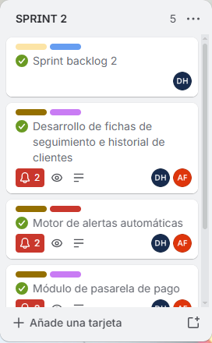  Lista “Sprint 2” en Trello — Parte superior | 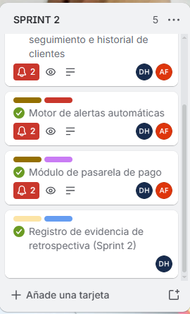  Lista “Sprint 2” en Trello — Parte inferior
Tarjeta |  | Responsables | Estado
Sprint backlog 2 |  | DH | Completada
Desarrollo de fichas de seguimiento e historial de clientes |  | DH, AF | Completada
Motor de alertas automáticas |  | DH, AF | Completada
Módulo de pasarela de pago |  | DH, AF | Completada
Registro de evidencia de retrospectiva (Sprint 2) |  | DH | Completada
Avance: 5 de 5 tarjetas completadas. Todas las tarjetas del sprint figuran completadas.

Retrospectiva

¿Qué salió bien?
- Se completaron las 5 tarjetas del sprint.
- Se avanzó en funcionalidades de negocio con valor directo para el estudio (historial, alertas y pagos).
- Ambas integrantes participaron en las tarjetas principales y se registró la evidencia de retrospectiva.

¿Qué no salió bien o se puede mejorar?
- La pasarela de pago y las alertas automáticas dependen de servicios externos que conviene probar con más anticipación.
- Las tarjetas principales muestran alertas de plazo (marca roja).

Acciones de mejora
N° | Acción | Responsable | Se aplica en
1 | Probar integraciones externas (pagos y mensajería) en una etapa temprana del sprint. | DH | Sprint 3
2 | Revisar fechas de entrega al planificar para evitar alertas de plazo. | AF | Sprint 3
3 | Documentar el flujo de pago y las reglas de alertas. | AF | Sprint 3

Compromisos del equipo
Revisar el avance de estas acciones en la planificación del siguiente sprint, y dejar registro en el tablero de Trello.

